Pierre PERISSE (5 janvier 1823 - 17 janvier 1885)
Naissance à PAYSSOUS (31) le 5 janvier 1823
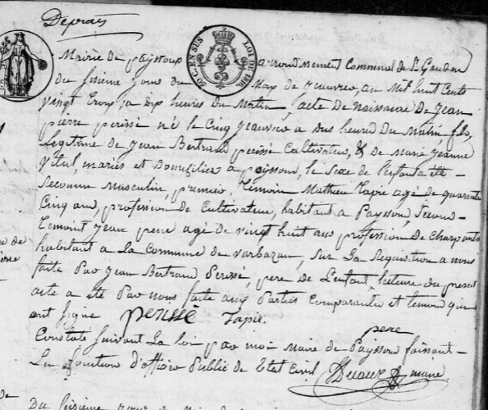
Acte : https://archives.haute-garonne.fr/ark:/44805/vta03b0a394f932e5cd/daogrp/0/layout:table/idsearch:RECH_f58a29692562025e60726d427344311a#id:1915775378?gallery=true&brightness=100.00&contrast=100.00&center=5640.492,-2191.468&zoom=10&rotation=0.000
Il est le fils de Jean-Bertrand PERISSE et de Marie-Jeanne VIDAL (domiciliés à Payssous en 1823) ; il est le 6eme enfant d’une famille de 10 (à contrôler)
Départ en Argentine (date à trouver / musée de l’immigration à Buenos Aires ou recensements en France)
Il se marie avec Casimira FUNES en argentine sans doute (date à trouver / registre état civil en Argentine)
Ils ont (au moins) un fils Pierre Gérome PERISSE, qui nait à Buenos Aires.
Avec sa femme, il rentre en France et s’installe comme rentier à Saint-Gaudens, à la maison Périssé quartier de la Caoue (date à trouver / musée de l’immigration à Buenos Aires ou recensements en France) – il fait peut-être plusieurs allers-retours entre la France et l’Argentine pour affaires
Décès à St gaudens le 17 janvier 1885 (62 ans)
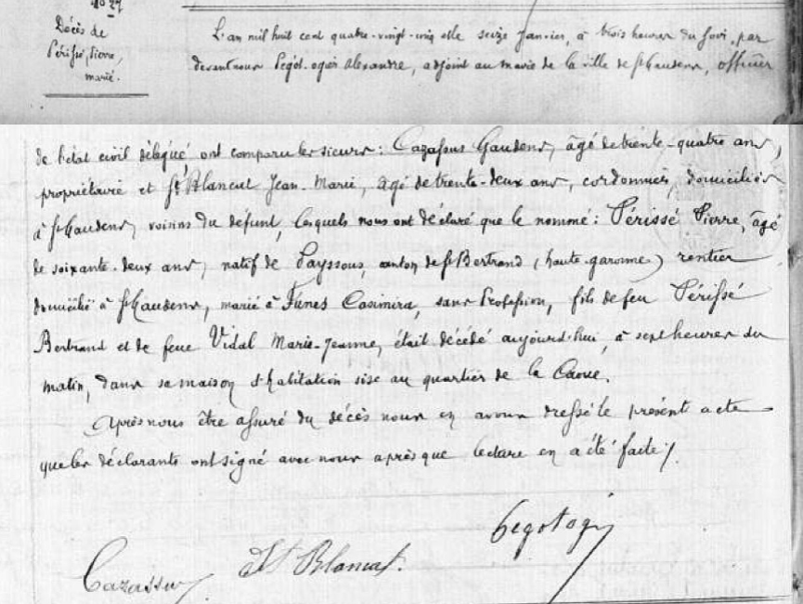
https://archives.haute-garonne.fr/ark:/44805/vta96c57003f594502c/daogrp/0/layout:table/idsearch:RECH_848e55de92e2af43700f2ce2214387be#id:2076390369?gallery=true&brightness=100.00&contrast=100.00&center=4017.000,-3010.500&zoom=5&rotation=0.000
Déclaré Jean-Pierre à sa naissance, il est Pierre à son décès et dans els actes de décès de sa femme et de mariage de son fils.

Casimira FUNES ( ? - 10 Décembre 1890)
Naissance à BUENOS AIRES (Argentine) vers 1828 (elle a 62 à son décès).
Elle est sur son acte de décès indiquée de père et de mère inconnu (mais le lien ne doit pas être fait avec l’état civil argentin / Sur le papier de Vicky, il est écrit qu’elle est native de Cordoba, ça reste à chercher)
Elle se marie avec Pierre PERISSE, avec qui elle a un fils, Pierre Gérome PERISSE
Elle rentre en France et s’installe à St Gaudens, elle est sans profession (rentière)
Au décès de son mari (enfin je suppose), elle s’installe à Toulouse (31).
Décès à Payssous le 10 Décembre 1890
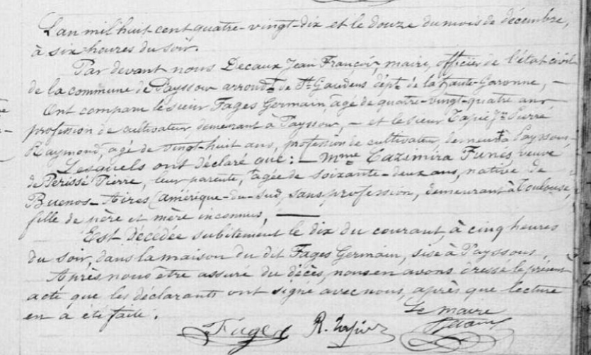
https://archives.haute-garonne.fr/ark:/44805/vta4d03a40bdcb7e243/daogrp/0/layout:table/idsearch:RECH_b5e65707269597e474424d7377b202d8#id:1024012248?gallery=true&brightness=100.00&contrast=100.00&center=5709.138,-5237.424&zoom=11&rotation=0.000

Pierre Gérôme PERISSE (9 Septembre 1854 - ??)
Naissance à Buenos Aires (Argentine) le 9 Septembre 1854
C’est indiqué sur son acte de mariage (2)
Mariage en Argentine avec TERESA NOGUES (date à trouver / registre état civil en Argentine)
Enfants issus de ce mariage ??
TERESA NOGUES décède à Buenos Aires le 27 Février 1888
C’est indiqué sur l’acte de mariage de Gérome PERISSE (2)
Mariage à Payssous avec Marie Marguerite Emma Adrienne de SAINT GEME ; mariage à PAYSSOUS le 7 mars 1891
https://archives.haute-garonne.fr/ark:/44805/vta4d03a40bdcb7e243/daogrp/0/layout:table/idsearch:RECH_48c3e6c2da8c6270be871e6b2f69b478#id:1026782811?gallery=true&center=2737.145,-4859.050&zoom=9&rotation=0.000&brightness=100.00&contrast=100.00
Marie Marguerite Emma Adrienne de SAINT GEME est née à Payssous le 9 Juillet 1860.
Enfants issus de ce mariage ??

Autres enfants de Pierre PERISSE et Casimira FUNES ?
Pour Pedro Caso PERISSE marié avec Victorine DESPLATS
https://www.myheritage.fr/names/pedro_perisse (mais il faut un abonnement)
https://www.myheritage.fr/names/victorina_desplats
ils ont un fils Juan Ernesto PERISSE
Ok pour Manuela PERISSE, née à Buenos Aires le 2 septembre 1850 mariée avec Jose Maria JARDON
https://gw.geneanet.org/sanchiz?lang=fr&n=perisse+funes&oc=0&p=manuela
Pour Maria PERISSE mariée avec Bernabé BURGOS
https://www.myheritage.fr/names/maria_periss%C3%A9
ils ont une fille Maria Carlota Francisca BARBIERI ITURRIAGA
Pas d’infos pour Alfredo PERISSE marié avec Juliana LAVESSARIE

LES SOURCES :
- https://archives.haute-garonne.fr/archive/recherche/etatcivil/n:97
- https://gw.geneanet.org/mdelrue?n=perisse&oc=&p=jean+pierre et https://gw.geneanet.org/olivmat?lang=fr&n=perisse&oc=0&p=jean+pierre&type=tree
- https://gw.geneanet.org/mlandreaud?n=perisse&oc=&p=pierre
- https://musees-occitanie.fr/oeuvre/maison-perisse/

mais il y a aussi des groupes facebook de généalogie et des associations de généalogie pour plus de données.

